Год начался с резкого роста инфляции
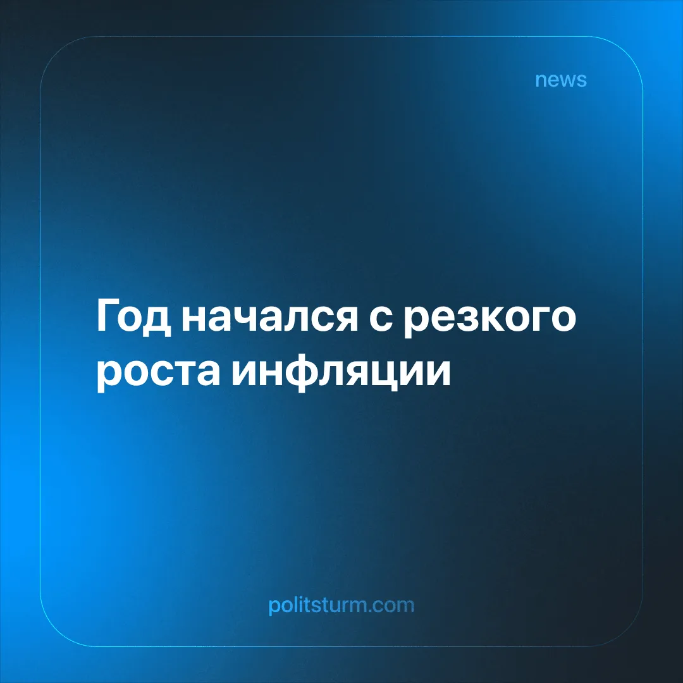

Оригинальная статья
2026-01-26
1 мин. на чтение

Детали. В январе этого года, согласно Росстату, цены выросли на 1,26 %, что в пересчете на суточные значения в 2,7 раза выше, чем за январь прошлого года.
► Свой комментарий по этому поводу дал Марк Гойхман – финансовый аналитик, эксперт компании ForexBY.
► Так в прошлом году Индекс потребительских цен (ИПЦ) уменьшился с 6,6 % в ноябре до 5,6 % в декабре.
► Если сравнивать с началом прошлого года - цены за 12 дней тогда поднялись вдвое меньше, на 0,62%.
Контекст. Рост цен является давней проблемой России. В 2023 году ускорился рост цен на потребительские товары. Из-за увеличения инфляции и отставания роста зарплат всё меньше россиян могут позволить себе даже товары первой необходимости. При этом крупные бизнесмены богатеют и увеличивают свои доходы, не без помощи инфляции в том числе.
Важно знать. Что же послужило причиной такого резкого увеличения? Одной из важнейших причин стал рост ставки НДС с 20 до 22 % в январе 2026 года.
► Налог на добавленную стоимость (НДС) — это косвенный федеральный налог, который добавляется в стоимость при продаже товаров и услуг и импорте.
► Также, как отмечает аналитик, произошло подорожание плодоовощной продукции в сезон – на 7,9%, а также цены на городской транспорт.
► Интересно наблюдать, как в условиях нарастания и усугубления всемирного кризиса правящий класс пытается пройти его с помощью «выворачивания карманов» россиян, увеличивая старые и вводя новые налоги.
► Таким образом, уже стало привычным делом ежегодное подорожание цен на всё. Инфляция является неотъемлемой спутницей рыночной экономики и приводит к снижению доходов наёмных работников. Существующее положение дел будет оставаться до тех пор, пока существует система эксплуатации и грабежа.

Оригинальная статья

